编 号：0008-2016-2020
监督审核计划
1．客户名称： | 上海凯工阀门股份有限公司
2．审核领域  审核类型 | 测量管理体系 ■第（4 ）次监督审核 □其他：
3．审核目的 | □文件审核：  ■ 现场审核：评价企业测量管理体系的实施情况及其有效性，以确定是否推荐认证。
4．审核范围 | 涉及的场所及地址：  上海市嘉定工业区宝钱公路3788号
4．审核范围 | 涉及的产品（服务）/活动：  阀门生产制造和销售
4．审核范围 | 涉及的时期：自2020年03月25日 上午至本次现场审核结束日
5.审核准则 | ■ GB/T19022-2003/ISO10012:2003  ■ 企业测量管理体系文件 （版本号： ）  ■ 国家相关法律、法规、规章、技术规范和顾客、行业标准或规定。
6.审核方法 | 现场和远程
7.资源要求 | - 企业提供认证审核所需必要的计算机、打印机，配备x名向导员；  - 企业提供认证审核关键区域必要的交通工具和向导。  （3） 企业提供必要的文件及获得信息的途径；  （4） 企业向审核组明确现场安全、保密规定和其它相关要求。
8.审核组成员 | 组内身份 | 天数 | 注册(确认)级别 | 注册(确认)编号 | ISC编号 | 电话
王常宁 | 组长 | 1.5 | 审核员 | 中认协评[2018]98号ISC[S]0014 | ISC[S]0014 | 13052909978
注：必要时，审核组长在征得贵方同意后，可调整本计划。
填写说明：
1.与本项目相关的专业人员应注明专业代码，技术专家还应注明技术职称或职务和单位名称；
2.组内身份包括：组长、专业审核员、组员、技术专家、实习审核员、观察员。
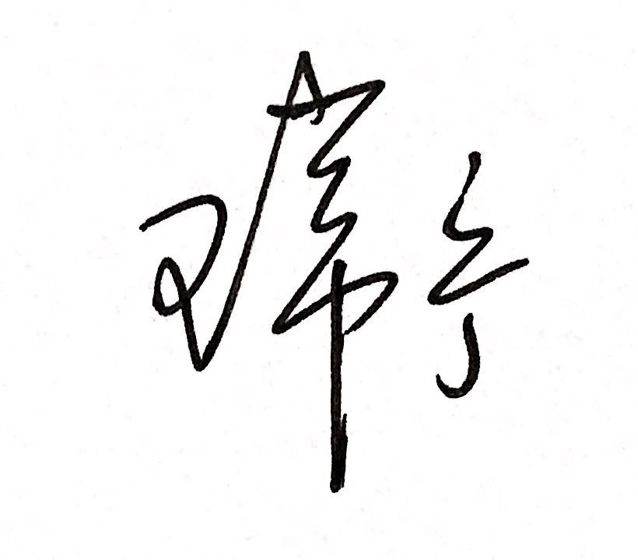  审核组长：  日 期： |  |  |  | 认证公司认证部负责人审批 ：（盖章）  日 期：
企业代表：

日 期：
审核日程安排表见后页
附：审核日程安排表

监督审核日程安排表
（远程审核） | 2020.03.25
（远程审核） | 8：00—8：30 | 设备连接准备 | 审核组长主持：负责将审核相关人员联系建群方便视频及资料上传
（远程审核） | 8：30～17：30 | 管理层/管理者代表、质管部（计量管理）、行政部、技术部、采购部、销售部 | a)内部审核和管理评审；b)对上次审核中确定的不符合采取的措施；c)投诉的处理；d)管理体系在实现获证客户目标和各管理体系的预期结果方面的有效性；e)为持续改进而策划的活动的进展；f)持续的运作控制；g)任何变更；h)标志的使用和（或）任何其他对认证资格的引用。4,5, 6.1,8.1, 8.2.2,8.2.3,8.3,8.4；i)计量法制管理；J)能源管理
（远程审核） | 2020.03.26
（远程审核） | 8：30～17：30 | 质管部、生产部（机加工车间、生产装配组） |  | 6.2、6.3、7、8.2.4 、8.3 （重点查看关键测量过程测量设备是否经检定/校准/验证，是否有新增高度控制测量过程）。
2020年08月27日（现场验证审核） | 8：30—9.00 | 首次会议 |  | 审核组长主持：介绍监督审核目的、范围、准则、计划等，企业领导介绍一年来测量管理体系运行情况。
2020年08月27日（现场验证审核） | 9：00—12：00 | 管管理层/管理者代表、质管部、行政部（人力资源）、技术部、能源管理 |  | 6.2.3 6.2.4 6.3. 7..2.. 8.3（现场审核部分的确认及远程审核资料的复查确认）
2020年08月27日（现场验证审核） | 1：30—16：30 | 生产部、机加工车间、生产装配组、采购部、销售部 |  | 6.2.3 6.2.4 6.3 8.3（现场审核部分的确认及远程审核资料的复查确认）
2020年08月27日（现场验证审核） | 16：30—17：00 | 受审核方领导 | 审核组长向企业代表介绍认证审核活动，说明认证审核发现；确认测量管理体系认证报告；征求企业领导意见
2020年08月27日（现场验证审核） | 17：00—17：30 | 末次会议 | 1、审核组长确认监督审核发现，宣读认证报告，对监督审核后续活动提出要求；  2、企业领导讲话：对监督审核活动发表意见。

编制： 王常宁 年 月 日

企业领导确认签字： 年 月 日

